## Управление процессами в Linux

### Цель работы

Получить представление о процессах, как о способе управления ресурсами в Линукс. Научиться получать и анализировать информацию о процессах и управлять состоянием выполняющихся процессов.

### Задания к работе

1. Войти в систему с собственной учетной записью

1. Получить справку о команде ps

1. Командой ps вывести краткую информацию о выполняющихся процессах в текущем терминале и определить PID текущей оболочки

1. Получить подробную информацию о загруженных процессах и выяснить, какой из них использует максимальный объем памяти, а какой - максимально загружает процессор

1. Из таблицы, полученной в п.4 выяснить, какой PID имеет процесс init и от чьего имени он запущен



1. Открыть новый сеанс с собственной учетной записью в и запустить в нем текстовый редактор nano

1. Вернуться в исходный сеанс и снова просмотреть список процессов. Определить PID MC, запущенного от вашего имени

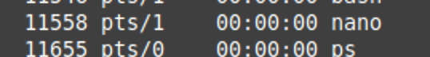

1. Командой kill снять все процессы nano



1. В tty1 выполнить команду top. Сравнить ее возможности с возможностями ps

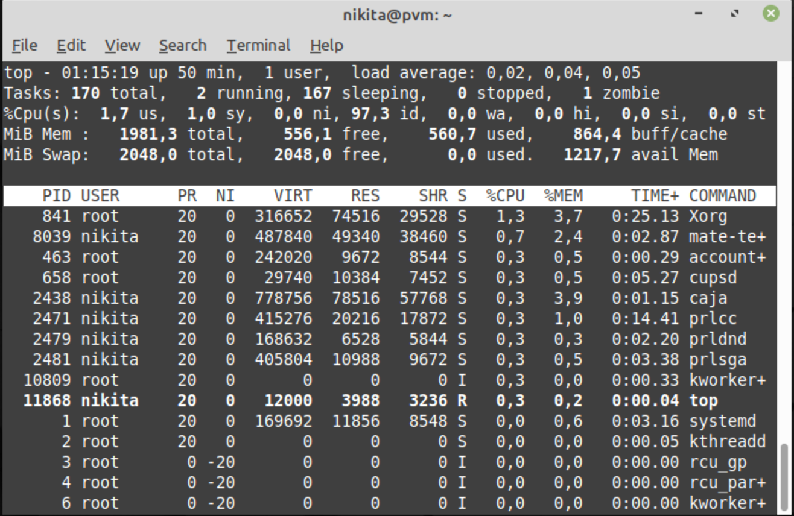

1. Используя top или ps определить, какие процессы порождены (поле PPID) процессом init (PID=1)

1. Запустить поиск всех файлов .html от каталога /. Приостановить этот процесс (Ctrl+Z).

1. Запустить команду man bash и приостановить ее выполнение

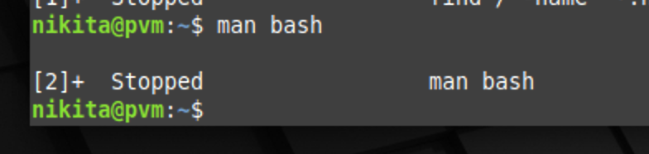

1. Командой jobs определить номера задач, запущенных в предыдущих пунктах.

1. Командой fg продолжить выполнение man bash.

1. Принудительно (kill) завершить команду find.

### Контрольные вопросы

1. В системе зарегистрированы и работают пользователи user1 и user2. Может ли user1 завершить работу процесса, запущенного пользователем user2?
2. Может ли user1 понизить приоритет процесса, запущенного user2?
3. Может ли user1 повысить приоритет собственного процесса?

На все вопросы ответ один – если user имеет доступ к sudo, то да. Но сам по себе, конечно не может.

### Дополнительные задания

1. Установите программу htop и познакомьтесь с ней. Используя ее в процессе повседневной работы ответьте на несколько вопросов:

(htop стоял на основной ОС, поэтому использую его)

* 1. Какие программы потребляют больше всего оперативной памяти?

Больше всего – запущенная виртуальная система

* 1. Насколько часто центральный процессор бывает загружен полностью и при выполнении каких задач?

Больше и чаще всего – iTerm’ом, так как на данный момент это активная задача

* 1. Сколько памяти потребляет система в режиме простоя?

В районе 2-3 гб

* 1. Требуется ли системе апгрейд и каких компонентов в первую очередь?

Для комфортной работы с виртуалками, лучше установить дополнительную оперативную память (в сумме на 16-32 гб).

Процессор сам по себе двухъядерный, но благодаря технологии виртуализации ядра – считается как четырехядерный. Со своими задачами справляется, хотя если нацеливать систему на работу с множеством виртуальных ОС, то кончено его тоже можно поменять.